**Всемирный день борьбы с раком груди 15.10.2020**

[](https://центр-профилактики.рф/wp-content/uploads/2020/10/pink-ribbon-3715345_1920.jpg)Рак молочной железы входит в разряд самых страшных онкологических болезней, в зону риска которого попадают в основном женщины. В 1985 году ВОЗ объявила октябрь месяцем борьбы с этим жестоким заболеванием, а дату 15 октября – Всемирным днем борьбы с раком груди. Мероприятия проходят во многих странах мира, включая и Россию.

Современным женщинам необходимо особенно тщательно заботиться о здоровье своей груди, поскольку, по статистике, ***каждая третья женщина***сталкивается с заболеваниями молочной железы.

***ЧТО должно насторожить?***

* + болезненности при прощупывании;
  + втяжение соска, выделения из него;
  + изменения цвета соска или ареолы;
  + изменения кожи груди;
  + прощупываемое уплотнение в груди;
  + тянущие боли;
  + воспаленность подмышечных лимфоузлов;
  + видимые изменения в очертаниях груди;
  + отечность;
  + травмы груди.

При появлении данных симптомов необходимо сразу обратиться к гинекологу или маммологу, который проведет анализы для выявления заболевания.

**ВАЖНО!** ***Самостоятельно оценивать, насколько безобидны изменения в молочной железе, опасно для жизни. Даже незначительные изменения могут привести к развитию необратимых процессов.***

***Виды заболеваний молочной железы***

Все заболевания молочных желез можно условно разделить на 3 больших группы:

* + Болезни, имеющие воспалительный характер (возникают в послеродовой период): лактостаз, мастит;
  + Доброкачественные опухоли (образуются в связи с гормональными нарушениями, большим количеством абортов, наличием воспалительных заболеваний половых органов, непродолжительной лактацией): мастопатия, фиброаденома, папиллома, киста, липома. В процессе своего роста доброкачественные опухоли не распространяются за пределы молочной железы и не поражают другие ткани и органы.
  + Онкологические новообразования: рак молочной железы (узловой, диффузный); Болезнь Педжета – рак соска; саркома, лимфома и метастазы других опухолей в молочную железу.

**ВАЖНО! *Онкоклетки могут прорастать в окружающие их ткани за пределами железы, а также распространиться в другие участки тела по лимфатическим и кровеносным сосудам.***

! **ОБНАРУЖЕННАЯ НА РАННИХ СТАДИЯХ ЗЛОКАЧЕСТВЕННАЯ ОПУХОЛЬ УСПЕШНО ИЗЛЕЧИВАЕТСЯ.**

***Методы диагностики заболеваний молочной железы* Самообследование.**

Регулярное самообследование груди поможет женщине заметить любое даже мало заметное изменение на коже или в структуре молочной железы. Включает в себя два главных приема: осмотр и пальпацию (ощупывание). Выполняют стоя у зеркала и лежа на твердой поверхности.

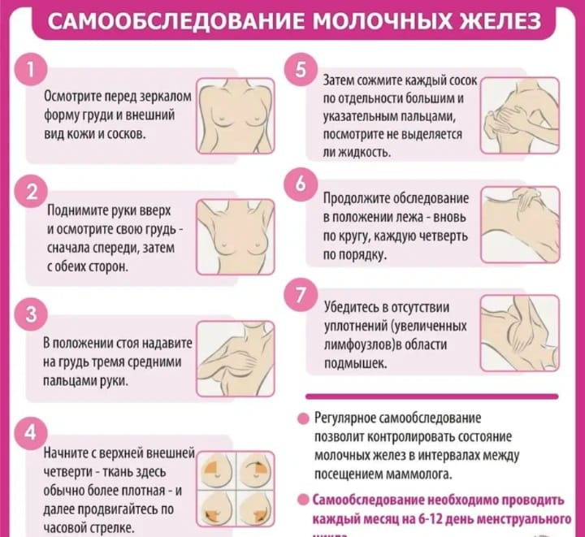

**Маммография.** Один из наиболее информативных, доступных и точных методов диагностики патологии молочных желез. Малодозное и абсолютно безболезненное рентгенологическое исследование, проводимое на цифровом маммографе в двух проекциях (для каждой молочной железы). Применяется для женщин старше 40 лет.

**УЗИ молочных желез.** Позволяет выявлять мелкие кистовидные объекты до 3 мм диаметром. Широко применяется при обследовании пациенток с имплантами молочных желез. Рекомендован для женщин в возрасте 20–40 лет.

**Дуктография молочной железы.** Уточняющий вид исследования, при котором в протоки молочной железы вводится специальное контрастное вещество и проводится серия снимков в разных проекциях для выявления внутрипротоковых образованиий (полипа, опухоли и т. д.).

**Пункционная биопсия.** Метод, при котором берется тонкой полой иглой или щипцами образец ткани. Используется для определения типа опухоли.

***Факторы, влияющие на развитие заболеваний молочных желез***

* + раннее начало менструаций (ранее 12 лет);
  + поздняя менопауза (позже 55 лет);
  + отсутствие или всего одна беременность;
  + поздняя первая беременность (после 30 лет);
  + отсутствие или короткий срок лактации;
  + длительная заместительная гормональная терапия;
  + стрессы, длительные психологические нагрузки, недосыпание, бессонница;
  + аборты и хронические воспалительные заболевания женской половой сферы;
  + наследственная предрасположенность;
  + заболевания органов пищеварения (гепатиты, холангиты, холециститы, колиты и другие);
  + заболевания эндокринной системы;
  + неполноценное и бедное витаминами и микроэлементами питание с частым употреблением жареных, копченых и жирных блюд;
  + вредные привычки (курение, алкоголь).

***Как минимизировать риск развития заболеваний молочной железы***

* + Проходить регулярное профилактическое обследование. Женщинам старше 40 лет необходимо один раз в 2 года проводить маммографию, после 50 – каждый год; при раке груди у родственниц – каждый год с 35 лет. С 20-40 лет – ежегодное УЗИ молочных желез.
  + Проводить систематическое само обследование груди.
  + Обращаться к врачу при появлении первых изменений в молочной железе.
  + Контролировать вес, сахарный диабет и другие эндокринные болезни.
  + Принимать оральные контрацептивы только после консультации врача и обследования.

90 % всех случаев рака молочной железы диагностируется у женщин после 40 лет.

Максимальная заболеваемость отмечается в возрастном интервале 40-60 лет. В этот период происходят гормональные изменения, что обуславливает снижение защитных возможностей и устойчивости гормональной системы.

Важно отметить, что рак молочной железы может возникнуть не только у женщин, но и у мужчин. Опасность в том, что сильный пол обращается за помощью к врачам уже на поздней стадии развития заболевания, что значительно снижает возможность полного излечения. На сегодня единственный надежный способ борьбы против рака молочной железы – превентивная диагностика (на доклинической стадии).

В рамках программы государственных гарантий оказания гражданам бесплатной медицинской помощи проводится диспансеризация определенных групп взрослого населения, включающая проведение маммографии женщинам старше 40 лет.

***Будьте здоровы!***